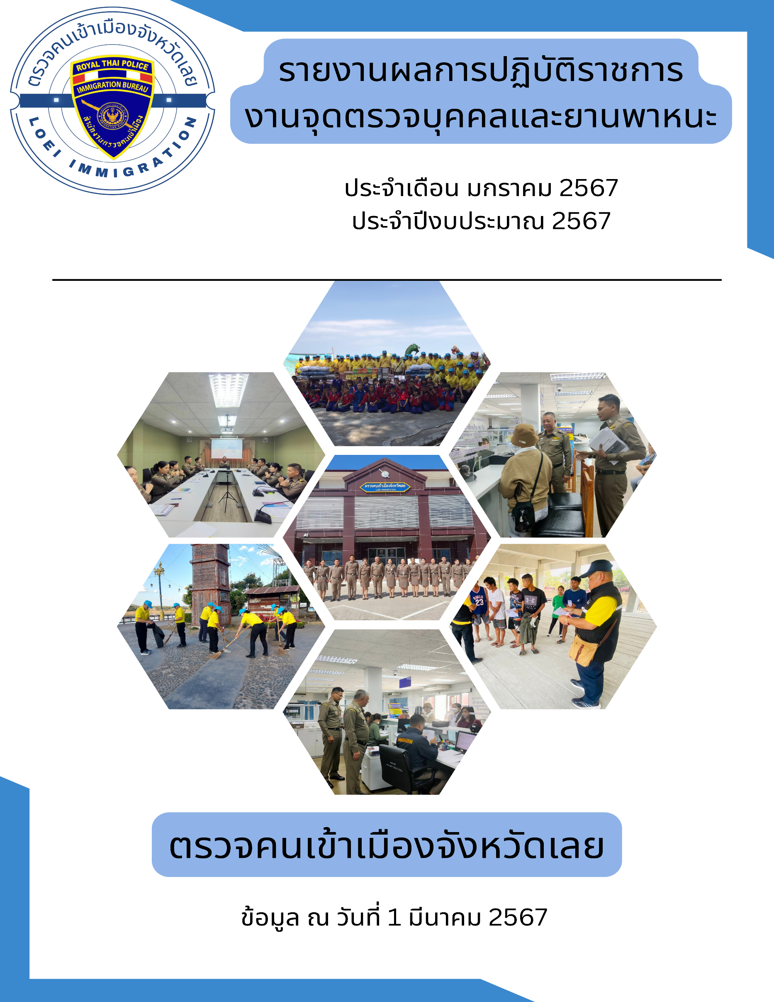

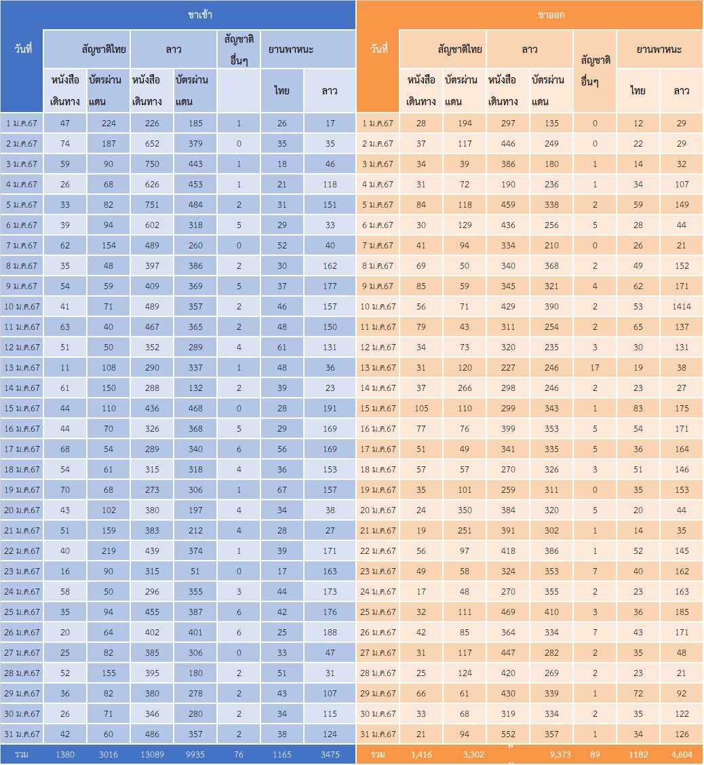

**ผลการปฏิบัติงานตรวจบุคคลและพาหนะ ประจําเดือน มกราคม 2567**

**สถิติผลการปฏิบัติหน้าที่ในด้านงานตรวจบุคคลและพาหนะขาเข้า**

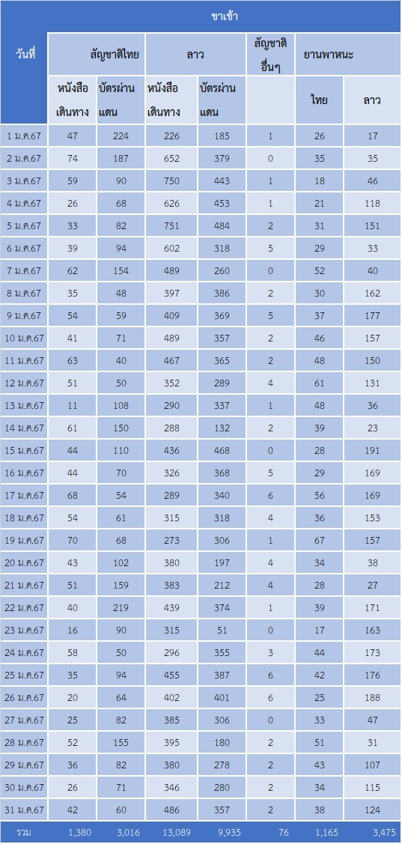

**สถิติผลการปฏิบัติหน้าที่ในด้านงานตรวจบุคคลและพาหนะขาเข้า**

**สถิติผลการปฏิบัติหน้าที่ในด้านงานตรวจบุคคลและพาหนะขาออก**

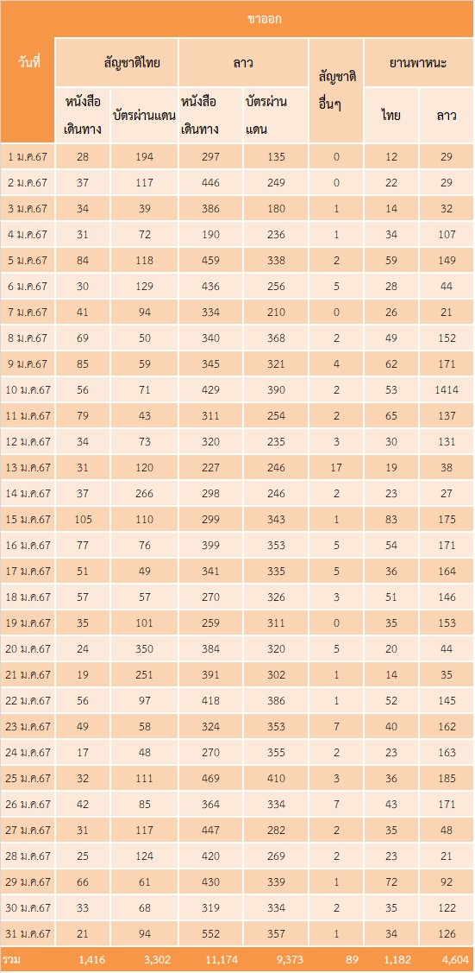

**สถิติผลการปฏิบัติหน้าที่ในด้านงานตรวจบุคคลและพาหนะขาออก**

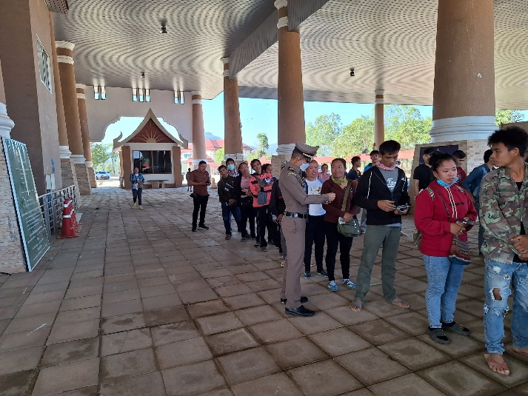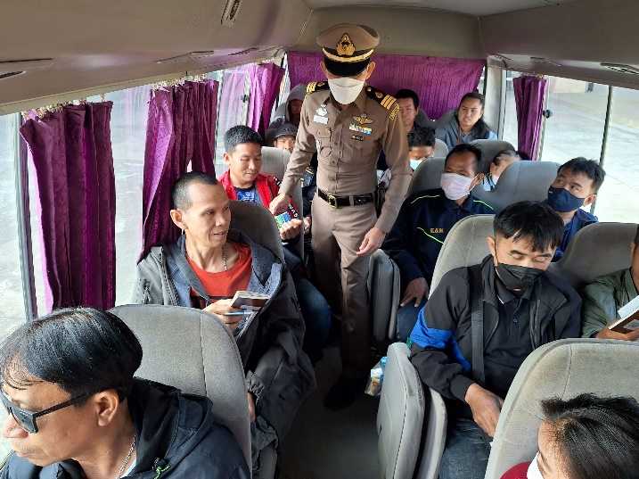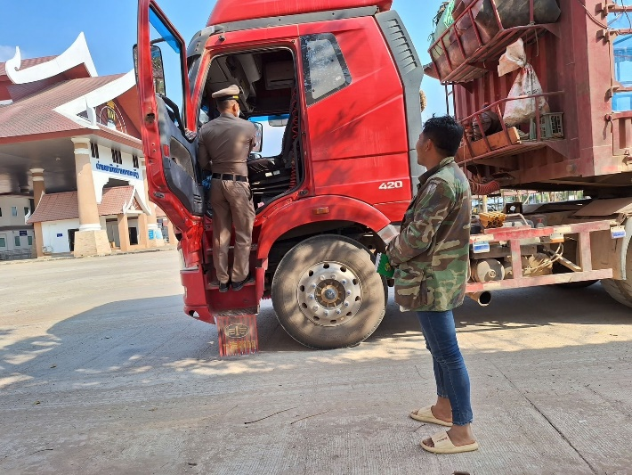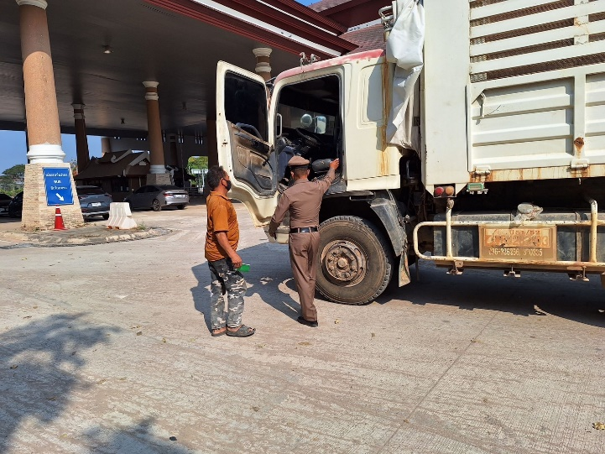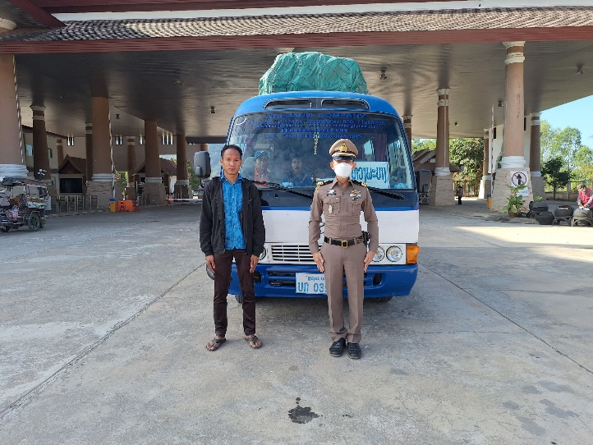

**ภาพถ่ายผลการปฏิบัติประจําเดือน มกราคม 2567**

